Missão
Garantir a prestação de serviços públicos de qualidade à população, promovendo o desenvolvimento económico, social, urbano e ambiental do município, com foco no bem-estar dos cidadãos e na melhoria contínua das condições de vida.

Visão
Ser uma administração municipal moderna, eficiente, transparente e próxima do cidadão, capaz de impulsionar o desenvolvimento sustentável e assegurar uma governação participativa e inclusiva.

Valores
- Transparência – actuar com clareza, ética e prestação de contas.
- Responsabilidade – cumprir com rigor os deveres institucionais.
- Compromisso com o cidadão – priorizar as necessidades da população.
- Eficiência – utilizar os recursos públicos de forma racional e produtiva.
- Integridade – agir com honestidade e respeito pela lei.
- Inovação – procurar soluções modernas para os desafios municipais.
- Participação comunitária – incentivar o envolvimento da sociedade nas decisões locais.
- Equidade – garantir tratamento justo e inclusivo para todos os munícipes.
- Sustentabilidade – promover desenvolvimento equilibrado e preservação ambiental.

ARTIGO ----notícias
RECURSOS—documentos
EVENTOS---Titulares 0—Admin., 1, 2, 3 Adjuntos,

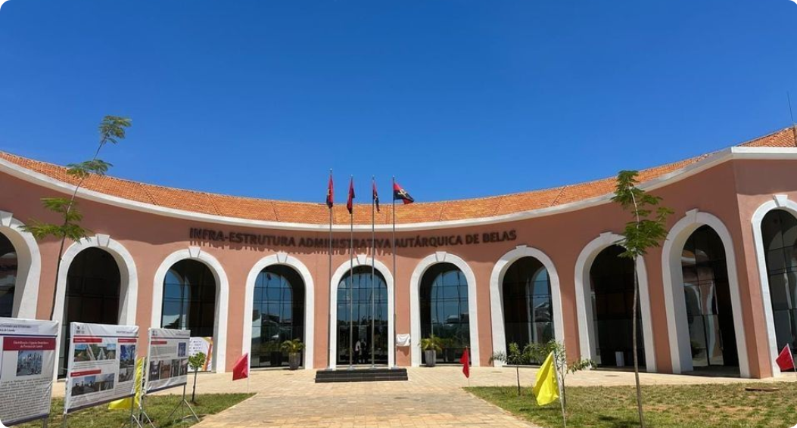


Administrador Municipal do Kilamba
Arlindo Francisco Vieira dos Santos
Data de Nomeação: 09/01/2025

